- Движение по прямой
- Движение навстречу
Задача№1
Из двух городов, расстояние между которыми равно 480км, навстречу друг другу одновременно выехали два автомобиля. Через сколько часов автомобили встретятся, если их скорости равны 56км/ч и 64км/ч?
Решение:
Начнем задачу с написанием краткой записи и построением чертежа. При решении задач данного типа построение чертежа является обязательной частью решения задачи для того, чтобы упорядочить данные задачи.$s=v⋅t$- формула, которая будет использоваться при решении данных задач.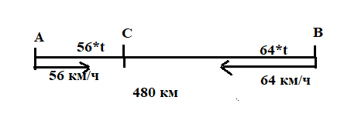
АС- проехал первый.
ВС-проехал второй.
АС+ВС=АВ
56*t- проехал до встречи первый.
64*t- проехал до встречи второй. Получается уравнение.

56*t + 64*t=480;
(56+64)*t=480;
t$=\frac{480}{120}$=4 часа
Данную задачу можно было решить и другим способом. Если какие то объекты движутся навстречу друг другу, то их скорость сближения равна сумме скоростей этих объектов.
V_{сбл.}=V₁+V₂=56 км/ч + 64 км/ч=120 км/ч
t- время от выезда до встречи.
S=V*t
120*t=480; t$=\frac{480}{120}$=4 часа. Ответ 4 часа.
Задача №2.
Расстояние между городами А и В равно 470км. Из города А в город В выехал первый автомобиль, а через 3 часа после этого навстречу ему из города В со скоростью 60км/ч выехал второй автомобиль. Найдите скорость первого автомобиля, если автомобили встретились на расстоянии 350км от города А. Ответ дайте в км/ч.
Решение:
Чертеж и краткая запись задачи.И не забываем, что $s=v⋅t$
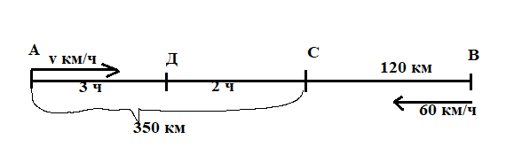
ВС=470 -350=120 км
$$t=\frac{120 км }{60 км/ч}=2 ч-время от выезда 2 автомобиля до встречи$$
$v$- скорость 1 автомобиля
3$v$ +2$v$ =5$v$ =350;$v=\frac{350}{5}$=70 км/ч.
2 способ:
t₁-время первого автомобиля.
t₂-время 2 автомобиля. t₁=t₂+3; t₁-t₂=3
$\frac{350}{v}$−$\frac{120}{60}$=3; $\frac{350}{v}$=5; $v=\frac{350}{5}$=70 км/ч.
Ответ:70 км/ч.
- Движение в одном направлении.
Задача №3.
Из пункта А со скоростью 81км/ч выехал автомобиль. В то же время вслед за ним из пункта В со скоростью 94км/ч выехал второй автомобиль. Через сколько часов второй автомобиль догонит первый, если расстояние между пунктами А и В составляет 65км?
Решение:
$$s=v⋅t$$
$$t=\frac{S}{v}$$
1 способ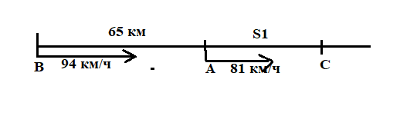
Если один объект догоняет другой, то скорость их сближения равна разности скоростей.
V_{сбл.}=V₁-V₂=94 км/ч-81 км км/ч=13 км/ч. То есть это скорость второй машины относительно первой. Если бы первая машина стояла ,то вторая двигалась с такой скоростью. Вторая машина догоняет первую со скоростью 13 км/ч. Значит мы можем найти время, когда вторая машина встретится с первой.
t_{встречи}=$\frac{65 км}{13 км/ч}$=5 часов.
2 способ:
Обозначим путь от точки А до С через S₁, то есть это путь до встречи автомобилей. Оба автомобиля выехали одновременно. Значит время до точки С они потратят одно и то же. Но путь пройдут разный:
94*t- пройдет второй автомобиль
81*t- пройдет первый автомобиль.
Получаем систему уравнений.
$$\left\{\begin{aligned}94t=65+S_{1} \\ 81t=S_{1}\end{aligned}\right.\left\{\begin{aligned}94t-65=S_{1} \\ 81t=S_{1}\end{aligned}\right.$$
$$94t-65=81t;$$
94t-81t=65;
13*t=65;
t_{встречи}=$\frac{65 км}{13 км/ч}$=5 часов.

Ответ: 5 часов.
Задача №4.
Два велосипедиста одновременно выехали из А в Б. Расстояние между этими пунктами 60км. Второй велосипедист едет медленнее первого на 10км/ч. В результате, первый велосипедист прибыл в Б на 3 часа раньше второго. Найдите скорость второго велосипедиста.

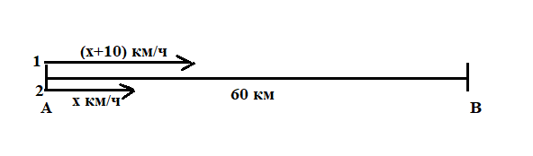
Теперь начертим таблицу и внесем туда все данные, которые знаем из условия задачи. И не забываем о формулах: В движении три величины это скорость, время и путь.
$$s=v⋅t t=\frac{S}{v}$$
 | S, км | $v$,км/ч | t,ч
1 велосипедист | 60 | х+10 | $$\frac{60}{\begin{aligned}х+10 \\ \end{aligned}}$$
2 велосипедист | 60 | х | $$\frac{60}{х}$$

По условию задачи первый велосипедист прибыл в Б на три часа раньше. То есть скорость второго велосипедиста больше скорости первого на три часа.
t₂>t₁на 3 часа. Получаем уравнение.
$\frac{60}{x}$–$\frac{60}{x+10}$ =3; Решаем данное уравнение:
$$\frac{60x+600-60x}{x(x+10)}=3;$$
$$\frac{600}{х^{2}+10х}=3;$$
3x²+30x=600;
3x²+30x-600=0;
x²+10x-200=0;
D=b²-4ac=10²-4*1*(-200)=900>0 уравнение имеет два корня.
Х=$\frac{-b±\sqrt{D}}{2a}$; x₁=-20 не удовлетворяет условию задачи.
Х₂=10.
Ответ: 10 км/ч

Задача №5.
Товарный поезд каждую минуту проезжает на 750 метров меньше, чем скорый, и на путь в 180км тратит времени на 2 часа больше, чем скорый. Найдите скорость товарного поезда. Ответ дайте в км/ч.
Решение:
Переведем 750 м/мин в км/ч.
750 $\frac{м}{мин}$=$\frac{0,75 км}{1 мин}$=0,75*60 км/ч=45 км/ч.
Или
1 км =1000 метров, значит 1 метр=$\frac{1}{1000}$км;
1 час=60 минут, значит 1 минута=$\frac{1}{60}$часа;
750 $\frac{м}{мин}$=750*$\frac{\frac{1}{1000}}{\frac{1}{60}}$км/ч=750*$\frac{60}{1000}$км/ч=45 км/ч.
Пусть х км/ч это скорость товарного поезда, тогда (х+45) это скорость скорого поезда.
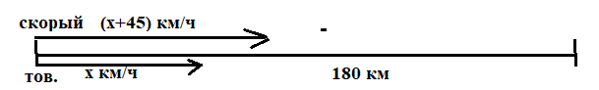
Составим теперь таблицу и внесем туда все данные, которые знаем из условия задачи. И не забываем о формулах.
$$s=v⋅t t=\frac{S}{v}$$
 | S, км | $$v, км/ч$$ | t, час
скорый | 180 | x+45 | $$\frac{180}{x+45}$$
товарный | 180 | x | $$\frac{180}{x}$$

По условию задачи t_{тов}>t_{ск} на 2 часа. Значит, t_{тов}-t_{ск}=2
$$\frac{180}{х}-\frac{180}{х+45}=2 разделим каждое слагаемое на 2$$
$$\frac{90}{х}-\frac{90}{х+45}=1$$
Умножим на х(х+45) и получим
90(х+45)-90х=х(х+45);
90х+90*45-90х=х²+45х;
х²+45х-90*45=0;
Решим квадратное уравнение.
D=b²-4*a*c=45²+4*90*45=45²+4*2*45*45=45²+8*45²=45²(1+8)=45²*9=45²*3²=(45*3)²=135²
$$x=\frac{-b±\sqrt{D}}{2a}$$
X₁$=\frac{-45-135}{2}$=-90 не удовлетворяет условию задачи.
X₂$=\frac{-45+135}{2}$=45 (км/ч)
2 способ:
Пусть tвремя товарного поезда, тогда (t-2) время скорого поезда. $s=v⋅t$
$$\left\{\begin{aligned}v*t=180 \\ \left(v+45\right)*\left(t-2\right)=180\end{aligned}\right.\left\{\begin{aligned}v*t=180 \\ v*t+45*t-2*v-90-180=0\end{aligned}\right.$$
t=$\frac{180}{v}$
$$v*\frac{180}{v}+45*\frac{180}{v}-2*v-90-180=0$$
180+$\frac{45*180}{v}$−2*$v$−90−180=0делим на 2
$\frac{45*180}{v}$−2*$v$−90=0
$\frac{45*90}{v}$−$v$−45=0 умножаем на $v$
45*90−$v^{2}$-45*$v$=0
$v^{2}$+45*$v$−45*90=0
Решим квадратное уравнение.
D=b²-4*a*c=45²+4*90*45=45²+4*2*45*45=45²+8*45²=45²(1+8)=45²*9=45²*3²=(45*3)²=135²
$$v=\frac{-b±\sqrt{D}}{2a}$$
$v$₁$=\frac{-45-135}{2}$=-90 не удовлетворяет условию задачи.
$v$₂$=\frac{-45+135}{2}$=45 (км/ч)
Ответ 45 км/ч.

Задача №6.
Из А в В одновременно выехали автомобиль и автобус. Автобус проехал весь путь с постоянной скоростью, а автомобиль первую половину пути проехал со скоростью на 9км/ч меньшей, чем скорость автобуса, а вторую половину пути с постоянной скоростью 60км/ч. В пункт В автомобиль и автобус приехали одновременно. Найдите скорость автобуса, если известно, что она больше 35км/ч.
Решение:
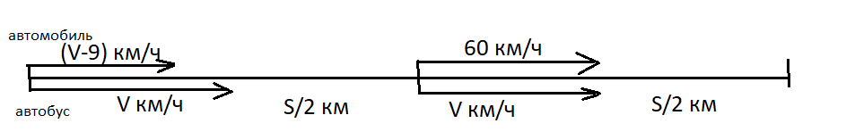
Составим теперь таблицу и внесем туда все данные, которые знаем из условия задачи. И не забываем о формулах.
$$s=v⋅t t=\frac{S}{v}$$
 | S, км | V,км/ч | t,ч
автомобиль | S/2 | V-9 | $$\frac{\frac{S}{2}}{v-9}$$
 | S/2 | 60 | $$\frac{\frac{S}{2}}{60}$$
автобус | S | V | $$\frac{s}{v}$$

По условию задачи t_{автобуса}=t_{автомобиля}
t_{автомобиля}=t₁+t₂ t₁=$\frac{\frac{S}{2}}{v-9}$ t₂= $\frac{\frac{S}{2}}{60}$ Получаем уравнение:
$\frac{s}{v}$= $\frac{\frac{S}{2}}{v-9}$ + $\frac{\frac{S}{2}}{60}$ разделим все слагаемые на S
$\frac{1}{v}$= $\frac{1}{2(v-9)}$ + $\frac{1}{120}$ умножим на 120$v$( $v-9)$
120($v-9)$=60$v$+$v(v-9)$
120$v$-1080=60$v$+$v^{2}$-9$v$
$v^{2}$-69$v$+1080=0
D=69²-4*1*1080=4761-4320=441=21²;
$$v=\frac{-b±\sqrt{D}}{2a}$$
$v$₁$=\frac{69-21}{2}$=24 не удовлетворяет условию задачи, так как $v$>35
$v$₂$=\frac{69+21}{2}$=45 (км/ч)
Ответ:45 км/ч

Задача №7.
Автомобиль выехал с постоянной скоростью 75км/ч из города А в город В, расстояние между которыми равно 275км. Одновременно с ним из города С в город В, расстояние между которыми 255км, с постоянной скоростью выехал мотоциклист. По дороге он сделал остановку на 50 минут. С какой скоростью ехал мотоциклист, если он прибыл в город В одновременно с автомобилем?
Решение

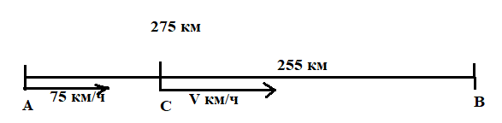
Составим теперь таблицу и внесем туда все данные, которые знаем из условия задачи. И не забываем о формулах.
$$s=v⋅t t=\frac{S}{v}$$
 | S,км | $v$,км/ч | t,ч
автомобиль | 275 | 75 | $\frac{275}{75}$=$\frac{11}{3}$
мотоцикл | 255 | $$v$$ | $$\frac{255}{v}$$

Мотоциклист по дороге сделал остановку на 50 минут. Переведём их в часы.
50 мин=$\frac{50}{60}$ часа=$\frac{5}{6}$ часа.
По условию задачи мотоцикл и автомобиль прибыли одновременно в пункт В.
Значит получаем уравнение:
$\frac{255}{v}$+$\frac{5}{6}$=$\frac{11}{3}$
$\frac{255}{v}$ =$\frac{11}{3}$-$\frac{5}{6}$
$\frac{255}{v}$ =$\frac{17}{6}$ Применяем основное свойство пропорции
17*$v$=255*6
$v$=$\frac{255*6}{17}$=15*6=90 (км/ч)
Ответ: 90 км/ч.

Задача №8.
Первые 2 часа автомобиль ехал со скоростью 55км/ч, следующий час – со скоростью 70км/ч, а последние 3 часа – со скоростью 90км/ч. Найдите среднюю скорость автомобиля на протяжении всего пути.
Решение:
$s=v⋅t$ $v_{ср}$=$\frac{S_{общ}}{t_{общ}}$
$t_{общ}$=t₁+t₂+t₃=2+1+3=6 ч
$S_{общ}$=S₁+S₂+S₃
S₁=55*2=110 км
S₂=70*1=70 км
S₃=90*3=270 км
$S_{общ}$=S₁+S₂+S₃=110+70+270=450 км
$v_{ср}$=$\frac{S_{общ}}{t_{общ}}$=$\frac{450 км}{6 ч}$=75 км/ч
Ответ: 75 км/ч.

Задача №9.
Поезд, двигаясь равномерно со скоростью 60км/ч, проезжает мимо придорожного столба за 24 секунды. Найдите длину поезда в метрах.
Решение:
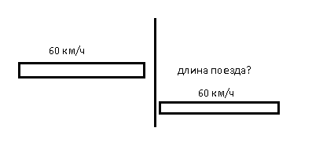
Можно переформулировать данную задачу. Некоторая материальная точка движется со скоростью 60 км/ч. Какое расстояние она пройдёт за 24 секунды.
$$s=v⋅t$$
Размерность должна быть соответствующей. Поэтому переведём 60 км/ч в м/с
60 $\frac{км}{ч}$=$\frac{60*1000 с}{3600 м}$= $\frac{600 м}{36 с}$=$\frac{100 м}{6 с}$=$\frac{50}{3}$ м/с
1 км =1000 метров
1 час=60 минут=3600 с
$s=v⋅t$ = $\frac{50}{3}$*24=50*8=400 (метров).
Ответ: 400 метров.

Задача №10.
Дорога от деревни до озера состоит из подъёма и спуска, а её длина равна 20 км 500 м. Турист прошел весь этот путь за 5 часов 30 минут, из которых спуск занял 2 часа. С какой скоростью турист шёл на спуске, если его скорость на подъёме меньше его скорости на спуске на 2км/ч?
Решение:
20 км 500 м = 20,5 км
5 часов 30 мин= 5,5 часа
5,5-2=3,5 часа время, которое затратил турист на подъем.
$$s=v⋅t$$
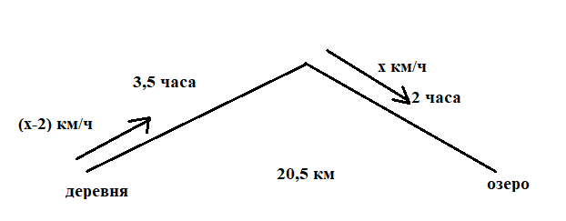

 | $v$, км/ч | t,ч | S, км
подъем | х-2 | 3,5 | 3,5*(х-2)
спуск | х | 2 | 2*х

По условию задачи длина всего пути от деревни до озера равна 20,5 км. А эта дорога состоит из подъема и спуска. Получается уравнение.
3,5*(х−2) + 2*х =20,5;
3,5*х−3,5*2+2*х=20,5;
5,5*х−7=20,5;
5,5*х=20,5+7;
5,5*х=27,5;
х= $\frac{27,5}{5,5}$=$\frac{275}{55}$= 5 (км/ч).
Ответ: 5 км/ч.

Задачи для самостоятельного решения:

1) Из пунктов А и В, расстояние между которыми 19 км, вышли одновременно навстречу друг другу два пешехода и встретились в 9 км от А. Найдите скорость пешехода, шедшего из А, если известно, что он шёл со скоростью, на 1 км/ч большей, чем пешеход, шедший из В, и сделал в пути получасовую остановку.
Ответ: 6 км/ч.

2) Расстояние между городами А и В равно 750 км. Из города А в город В со скоростью 50 км/ч выехал первый автомобиль, а через три часа после этого навстречу ему из города В выехал со скоростью 70 км/ч второй автомобиль. На каком расстоянии от города А автомобили встретятся?
Ответ: 400 км.

3) Из городов А и В, расстояние между которыми равно 560км, навстречу друг другу одновременно выехали два автомобиля и встретились через 4 часа на расстоянии 300км от города В. Найдите скорость автомобиля, выехавшего из города А. Ответ дайте в км/ч. Ответ: 65 км/ч

4) Из пунктов А и В навстречу друг другу одновременно выехали мотоциклист и велосипедист. Их встреча произошла через 45 минут после выезда, а в пункт В мотоциклист приехал на 2 часа раньше, чем велосипедист в пункт А. Сколько часов велосипедист затратил на путь из В в А?
Ответ 3 часа.

5) Первые 100км автомобиль ехал со скоростью 50км/ч, следующие 240км – со скоростью 60км/ч, а последние 200км – со скоростью 100км/ч. Найдите среднюю скорость автомобиля на протяжении всего пути.
Ответ: 67,5 км/ч

6) Первую половину пути автомобиль проехал со скоростью 60км/ч, а вторую со скоростью 90км/ч. Найдите среднюю скорость автомобиля на протяжении всего пути.
Ответ:72 км/ч.

7) Поезд, двигаясь равномерно со скоростью 54км/ч, проезжает мимо идущего параллельно путям со скоростью 6км/ч навстречу ему пешехода за 30 секунд. Найдите длину поезда в метрах.
Ответ: 500 метров.

8) Грузовая машина выехала из пункта А и должна доехать до пункта В в назначенное время. Однако ровно на середине пути ей пришлось остановиться на 25 минут из-за поломки. Чтобы прибыть в пункт В в назначенное время, машине пришлось увеличить скорость на 10 км/ч. Найдите скорость машины до поломки, если расстояние между А и В составляет 100 км.
Ответ: 30 км/ч

9) Два пешехода вышли навстречу друг другу из пунктов А и В, расстояние между которыми 10 км. Через два часа они встретились, потратили на разговор 15 минут и пошли дальше каждый в своем старом направлении. Найдите скорость второго пешехода, если первый прибыл в пункт В через 2 часа 55 минут после выхода из А. Ответ дайте в в км/ч.
Ответ: 1,25 км/ч.

10) Два пешехода вышли навстречу друг другу из пунктов А и В, расстояние между которыми 10 км. Через два часа они встретились, второй сразу пошел дальше, а первый потратил 10 минут на разговор по телефону и также отправился в своем старом направлении. Найдите скорость второго пешехода, если он прибыл в пункт А на 1 час 30 минут позже, чем первый прибыл в В. Ответ дайте в в км/ч.
Ответ: 2 км/ч
11) Расстояние между городами A и B равно 80 км. Из города A в город B выехал автомобиль, а через 20 минут следом за ним со скоростью 90 км/ч выехал мотоциклист. Мотоциклист догнал автомобиль в городе C и повернул обратно. Когда он проехал половину пути из С в A, автомобиль прибыл в B. Найдите расстояние от A до C. Ответ дайте в километрах.
Ответ: 60 км.

